4. งานจราจร
เดือน ตุลาคม 2567
เมื่อวันที่ 30 ตุลาคม 2567 เวลา 11.15 เจ้าหน้าที่ตำรวจจราจร สภ.บางมะเดื่อ ร่วมกับเจ้าหน้าที่กู้ภัย แท่นแก้ว ให้ความช่วยเหลือประชาชน บริเวณ จุดกลับรถ กม.29 ต.บางเดือน อ.พุนพิน จ.สุราษฎร์ธานี เนื่องจากรถยนต์น้ำมันหมด ไม่สามารถเดินทางต่อได้ เจ้าหน้าที่จึงได้อาสาไปซื้อน้ำมันมาให้
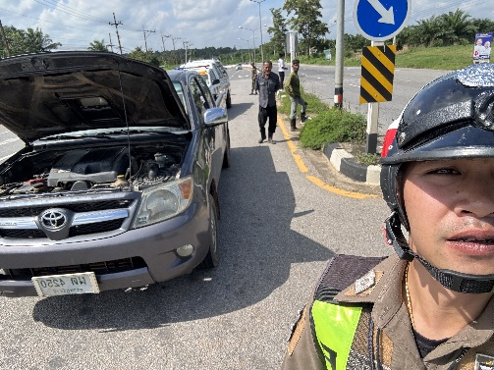
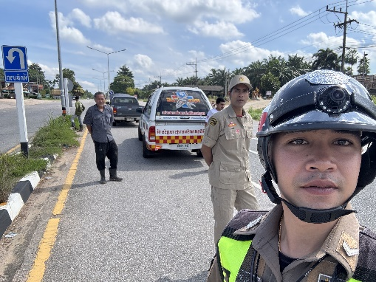
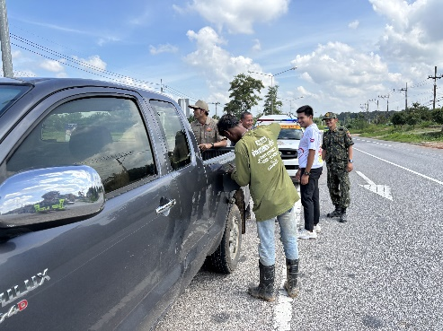
ตามโครงการ “สุภาพบุรุษจราจร ประชาชนสัญจรปลอดภัย”

ช่วงวันที่ 1ต.ค.67 ถึง 31 ต.ค.67 เจ้าหน้าที่ตำรวจจราจรได้มีการอำนวยความสะดวกด้านการจราจร และดูแลความปลอดภัยของประชาชน หน้าสถานศึกษา จำนวน 21 ครั้ง
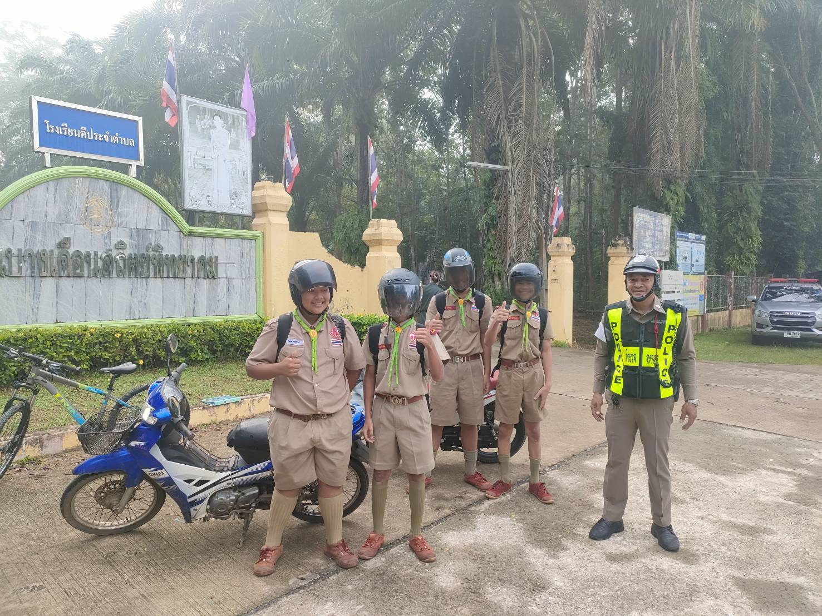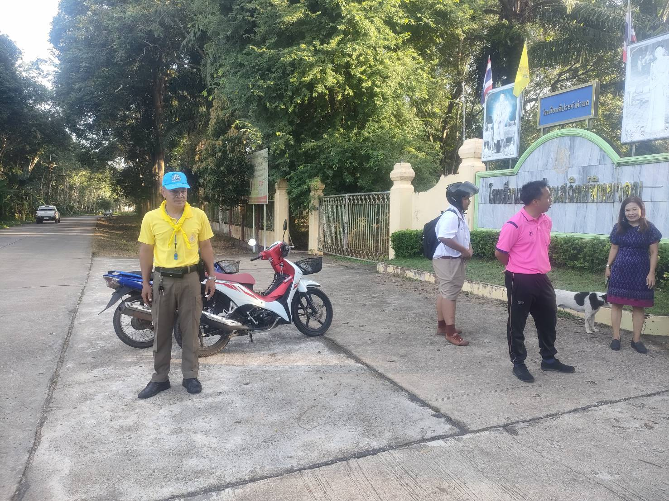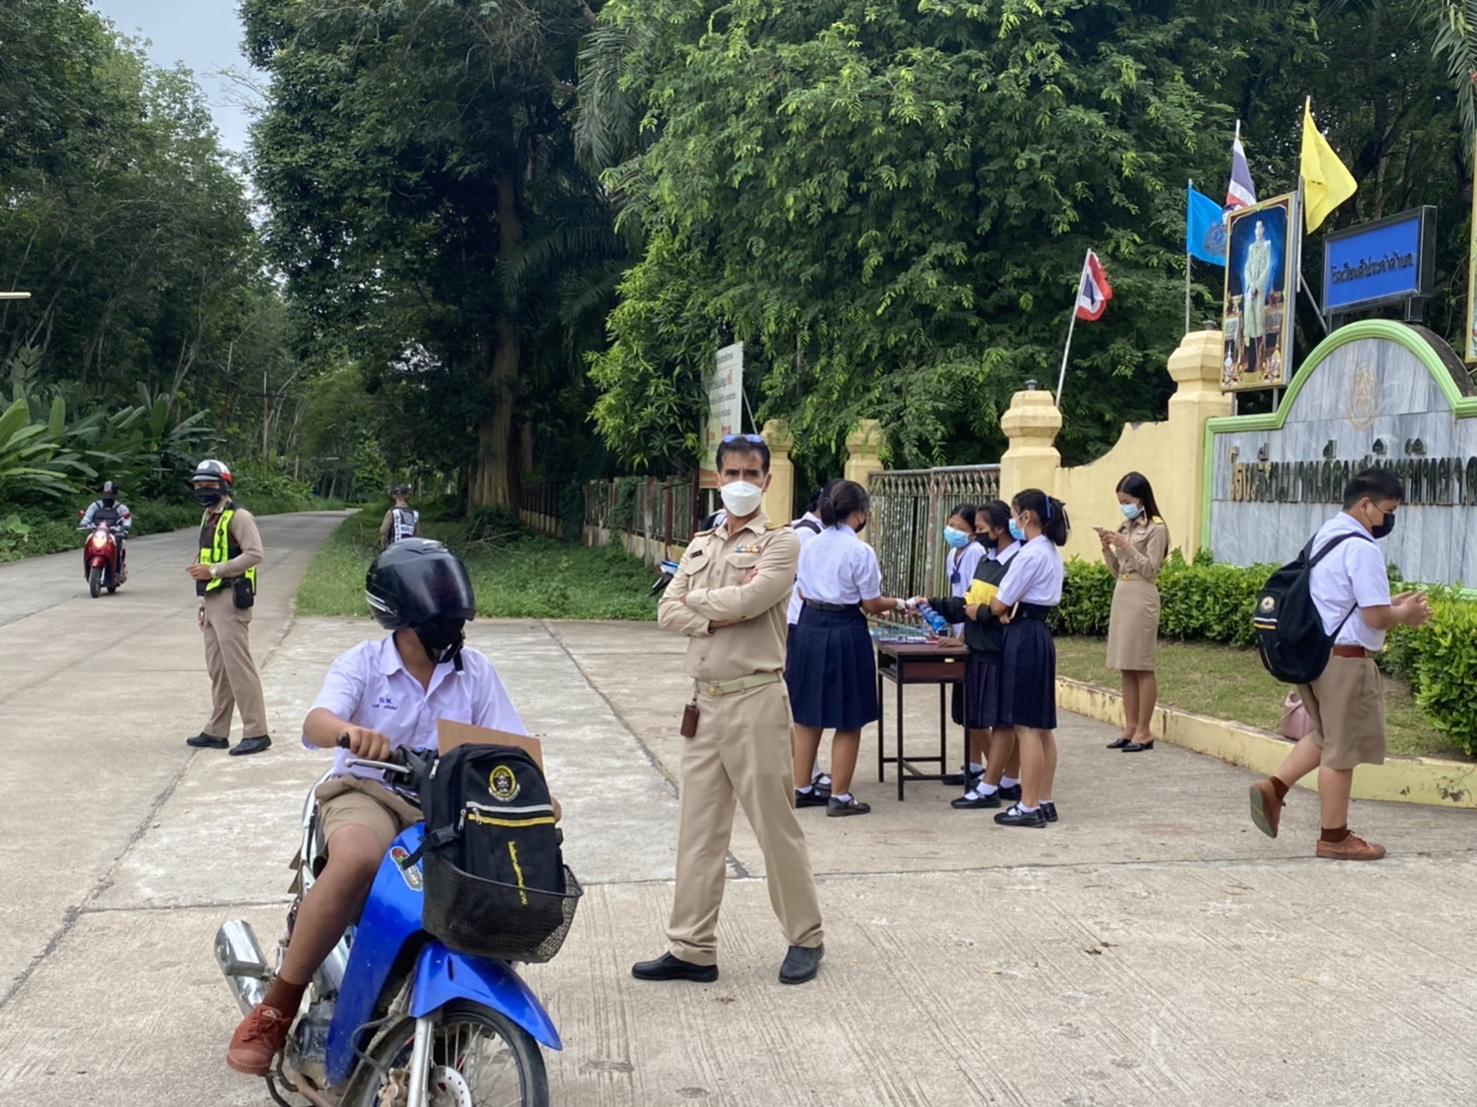
ภาพประกอบ

ผลการจับกุมคดีจราจร ช่วงวันที่ 1 ต.ค.67 ถึง 31 ต.ค.67 10 ข้อหาหลัก จำนวน 26 ราย


ทราบ
พ.ต.อ.
( วีระพันธ์ เกื้อรักษ์ )
ผกก.สภ.บางมะเดื่อ

